«Путешествие в город Здоровейск» (по станциям)
Ход мероприятия:

Ведущая: Здравствуйте дорогие ребята и гости! Произнося слово «здравствуйте», мы желаем друг другу здоровья. Ведь здоровье- одна из главных ценностей человеческой жизни, источник радости. Каждый с юных лет должен заботиться о своём здоровье, иметь знания о гигиене, не вредить своему организму. Сегодня мы собрались здесь, чтобы поговорить о том, как прожить жизнь здоровым и счастливым. Сегодня мы отправимся путешествовать по улицам города Здоровейск. Сейчас мы с вами разделимся на пять команд, каждая команда придумает себе название, выберет капитана, получит маршрутные листы и начнёт путешествие. Но вы не просто будете путешествовать, а зарабатывать баллы своей команде. В конце мы подведём итоги путешествия и выявим лучшую команду.
Вы побываете на 5 остановках:
-чистюлькино,
- загадаево
- игровая
-зарядкино
- здоровячок

I Приветствие команд

Команды говорят свои названия и объявляют капитанов.

Остановка «Здоровячок»
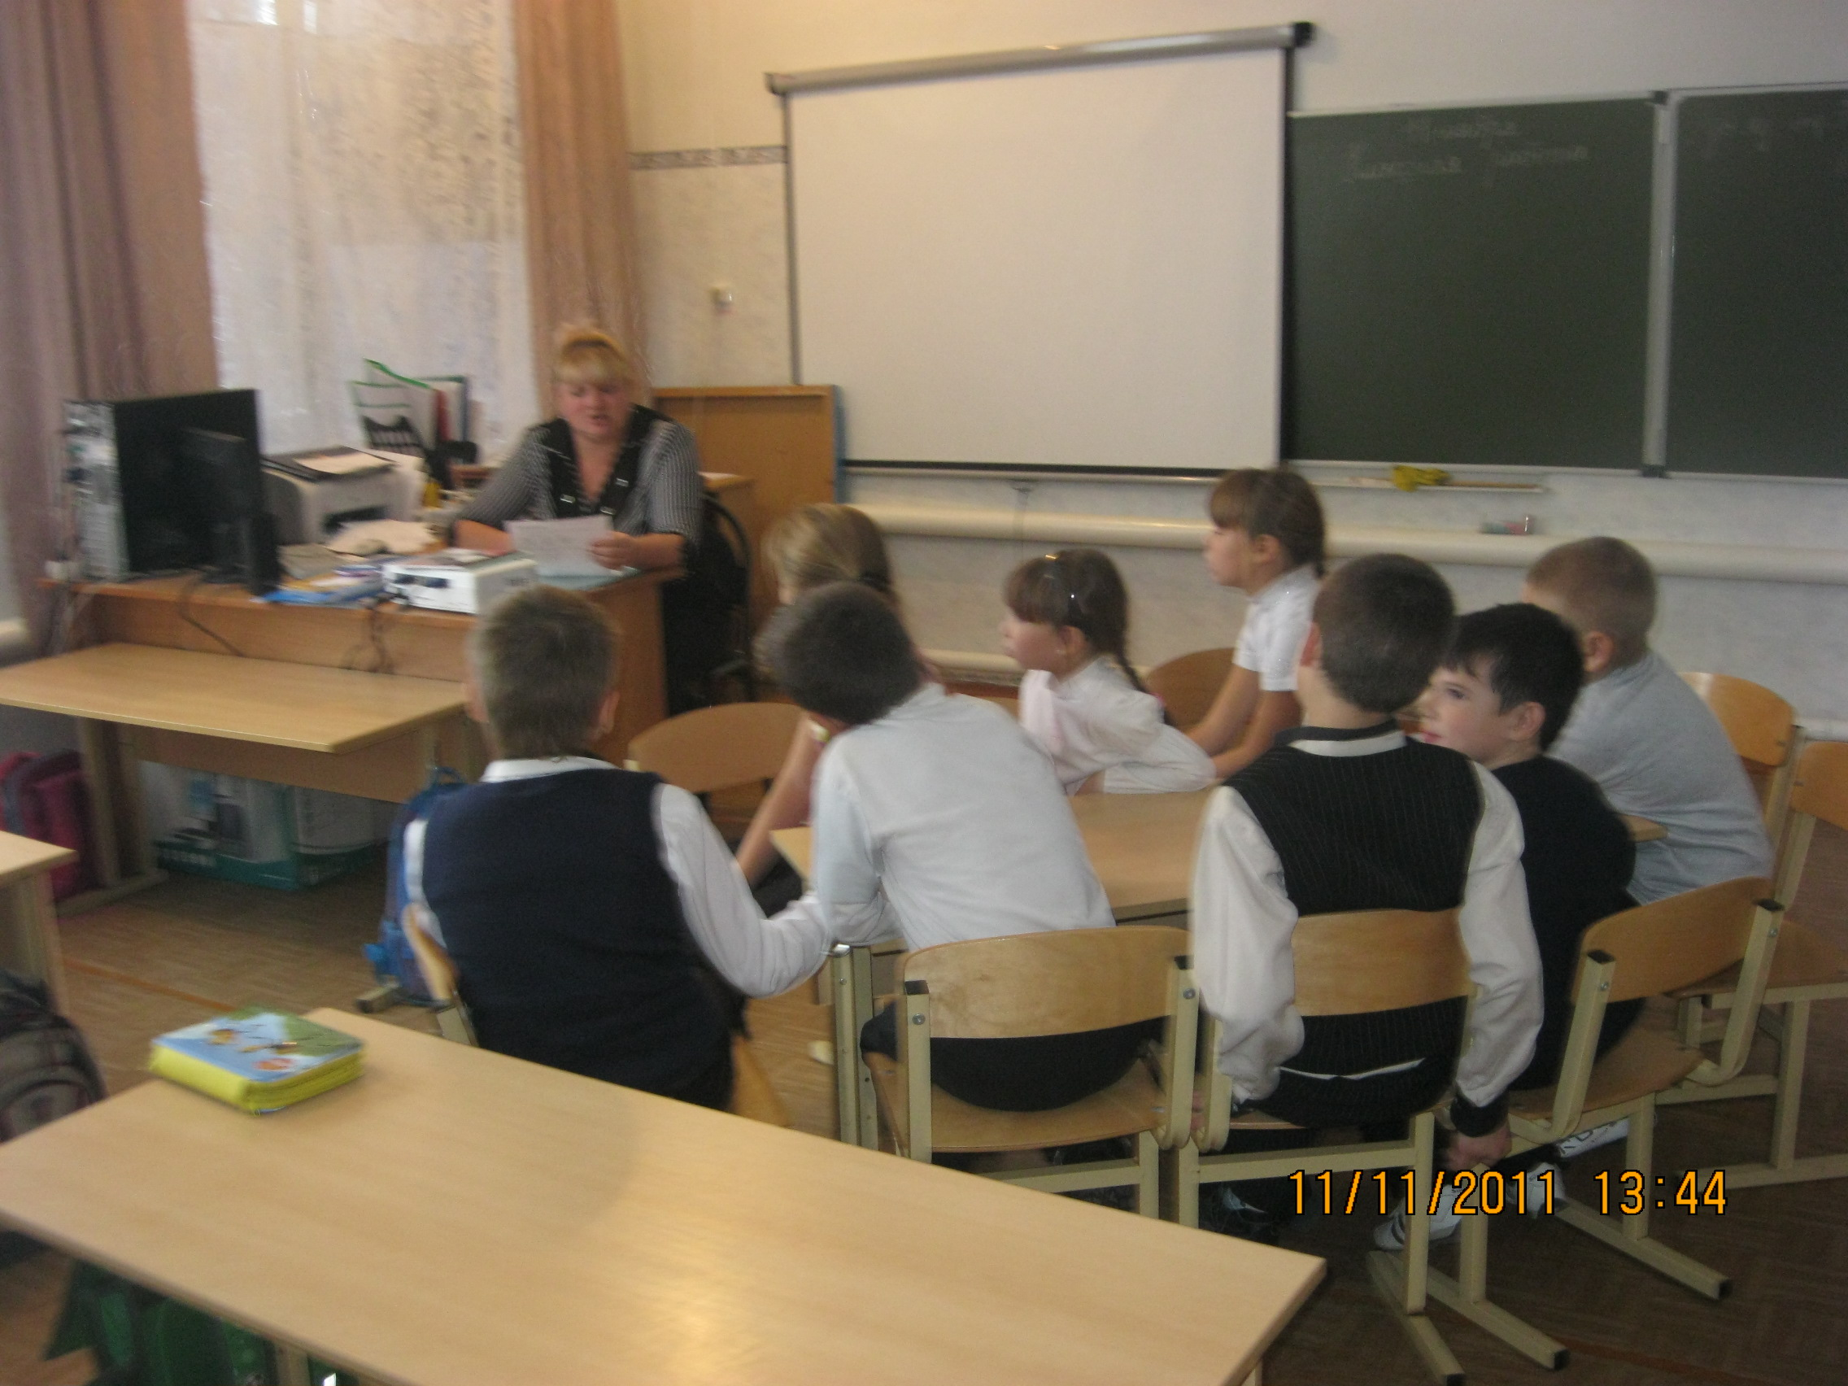
Задание 1. Выберите слова характеристики здорового человека.

Здоровый человек – это …. человек.

крепкий толстый неуклюжий
ловкий сутулый стройный
сильный бледный весёлый
красивый румяный

Задание 2. Соедините правильно части пословиц и поясните их:
- Болен - лечись, а ... .. .для хвори беда.
- Быстрого и ловкого... ... его разум дарит.
- Здоровье не купишь - ... .. .здоров - берегись.
- Ум да здоровье... .. .болезнь не догонит.
5. Чистая вода... ... дороже всего.
Ответы: (1 + 3, 2 + 4, 3 + 2, 4 + 5, 5 + 1)

Задание 3. Поставь знак «+», если полезно, знак «-», если вредно.

Читать лёжа.
Чистить зубы два раза в день
Смотреть на яркий свет.
Оберегать глаза от ударов.
Смотреть близко телевизор.
Промывать по утрам глаза.
Тереть глаза грязными руками.
Читать при хорошом освещении.
Часто есть сладкое.
Кушать фрукты и овощи.
Грызть ручки и карандаши.
Закаляться.
Перед сном много пить, есть.
Гулять на свежем воздухе.
Надевать чужую одежду, обувь, головные уборы.
Помогать по дому.
Грызть ногти.
Кататься на лыжах.
Мыть уши каждый день.

Задание 4. За каждый правильный ответ команда получает по одному баллу.

вопросы:
Согласны ли вы, что зарядка – это источник бодрости и здоровья? (Ответ: да.)
Верно ли, что жевательная резинка сохраняет зубы? (Ответ: нет.)
Верно ли, что зубы надо чистить один раз в день? (Ответ: нет.)
Правда ли, что бананы поднимают настроение? (Ответ: да.)
Верно ли, что морковь замедляет старение организма? (Ответ: да.)
Легко ли отказаться от курения? (Ответ: нет.)
Правда ли, что недостаток солнца вызывает плохое настроение? (Ответ: да.)
Правда ли, что летом можно запастись витаминами на целый год? (Ответ: нет.)
Правда ли, что каждый день нужно выпивать два стакана молока? (Ответ: да.)
Учитель:
Друзья, у меня есть для вас стихи, но их прочесть поможете вы.
Как только руку подниму я вверх, слово "здоровье" произносят все!
Законы ____________ должны мы твердо знать!
Свое ____________ беречь и охранять!
____________ много значит!
____________ всех важней!

Остановка «Загадаево»
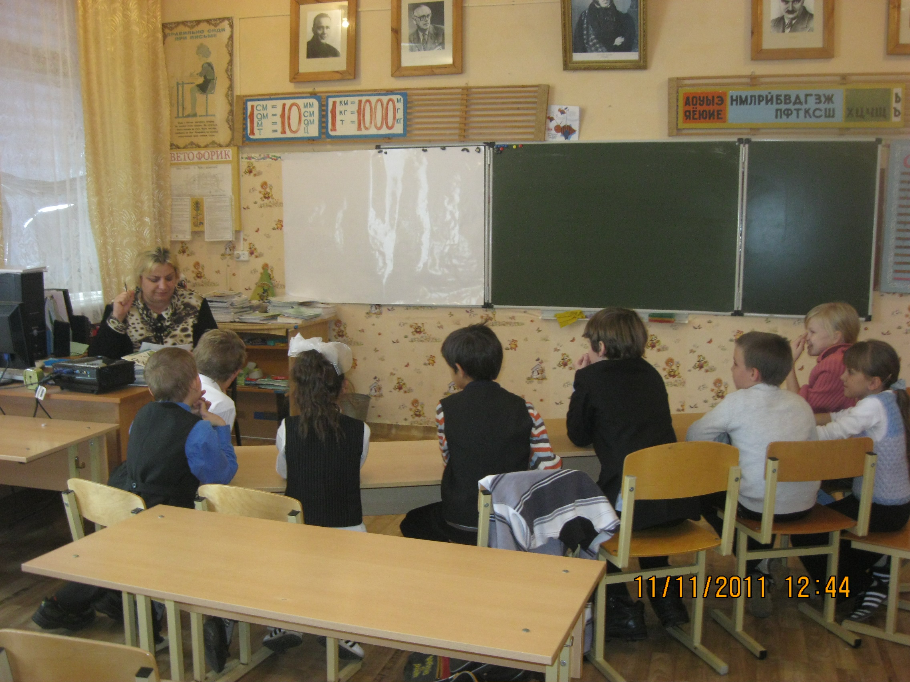
1.Загадки- шутки.
- Когда мальчика называют женским именем? (когда он долго спит. Соня.)
- Кто говорит на всех языках? (Эхо.)
- На что похожа половина яблока? (На другую половину.)
- Сколько яиц можно съесть натощак? (Одно, остальные не натощак.)
- Какой рукой лучше размешивать чай? (Никакой, это лучше делать ложкой.)
- Из какой посуды нельзя ничего поесть? (Из пустой.)
- Почему львы едят сырое мясо? (Потому что они не умеют готовить.)
- Что можно приготовить, но нельзя съесть? (Уроки.)
- Может ли петух назвать себя курицей? (Нет, он не умеет говорить.)
- Каким гребнем голову не расчешешь? (Петушиным.)
- Какой малыш рождается с усами? (Котенок.)
2.Отгадайте загадки:
Просыпаюсь утром рано
Вместе с солнышком румяным,
Заправляю сам кроватку,
Быстро делаю ЗАРЯДКУ.

Вот такой забавный случай!
Поселилась в ванной туча.
Дождик льется с потолка
Мне на спину и бока.
До чего ж приятно это!
Дождик теплый, подогретый.
На полу не видно луж.
Все ребята любят ДУШ.

Что дороже денег? ЗДОРОВЬЕ

Лечит маленьких детей,
Лечит птичек и зверей,
Сквозь очки свои глядит
Добрый доктор АЙБОЛИТ.

Ускользает, как живое,
Но не выпущу его я.
Белой пеной пенится,
Руки мыть не ленится МЫЛО

Хвостик из кости,
А на спинке щетинка ЗУБНАЯ ЩЕТКА.

Знает он про нас немало:
Как зовут,
Кто наша мама.
Знает рост
И знает вес,
Кто как спит
И кто как ест.
С нас не сводит
Строгих глаз,
Потому что лечит нас.
Это … ВРАЧ

3. Кроссворд

Вопросы:
- Чего в комнате не видишь, а жить без него не можешь.

2. Костяная спинка,
Жёсткая щетинка,
С мятной пастой дружит,
Нам усердно служит.

- Хожу- брожу не по лесам, а по усам, по волосам,
И зубы у меня длинней, чем у волков и медведей.

- Просыпаюсь утром рано
Вместе с солнышком румяным
Заправляю сам кроватку,
Быстро делаю……..

5.Ускользает, как живое,
Но не выпущу его я.
Дело ясное вполне:
Пусть отмоет рук мне.

6. Мчусь как пуля я вперёд,
Лишь поскрипывает лёд
Да мелькают огоньки.
Кто несёт меня?...

- Я и туча, и туман, и ручей, и океан,
И летаю, и бегу, и стеклянной быть могу.

8. Ой, насыпало снежка!
Вывожу конька-дружка.
За верёвочку-узду
Через двор коня веду.
С горки вниз на нём лечу,
А назад его тащу.

9.Оно энергию нам дарит.
Не уставая ни на час.
Оно всю землю согревает
И жизнь поддерживает в нас.

10. Две полоски на снегу оставляют на бегу.
Я лечу от них стрелой, а они опять за мной.

11. Вафельное и полосатое,
Гладкое и лохматое,
Всегда под рукою-
Что это такое?

Остановка «Игровая»
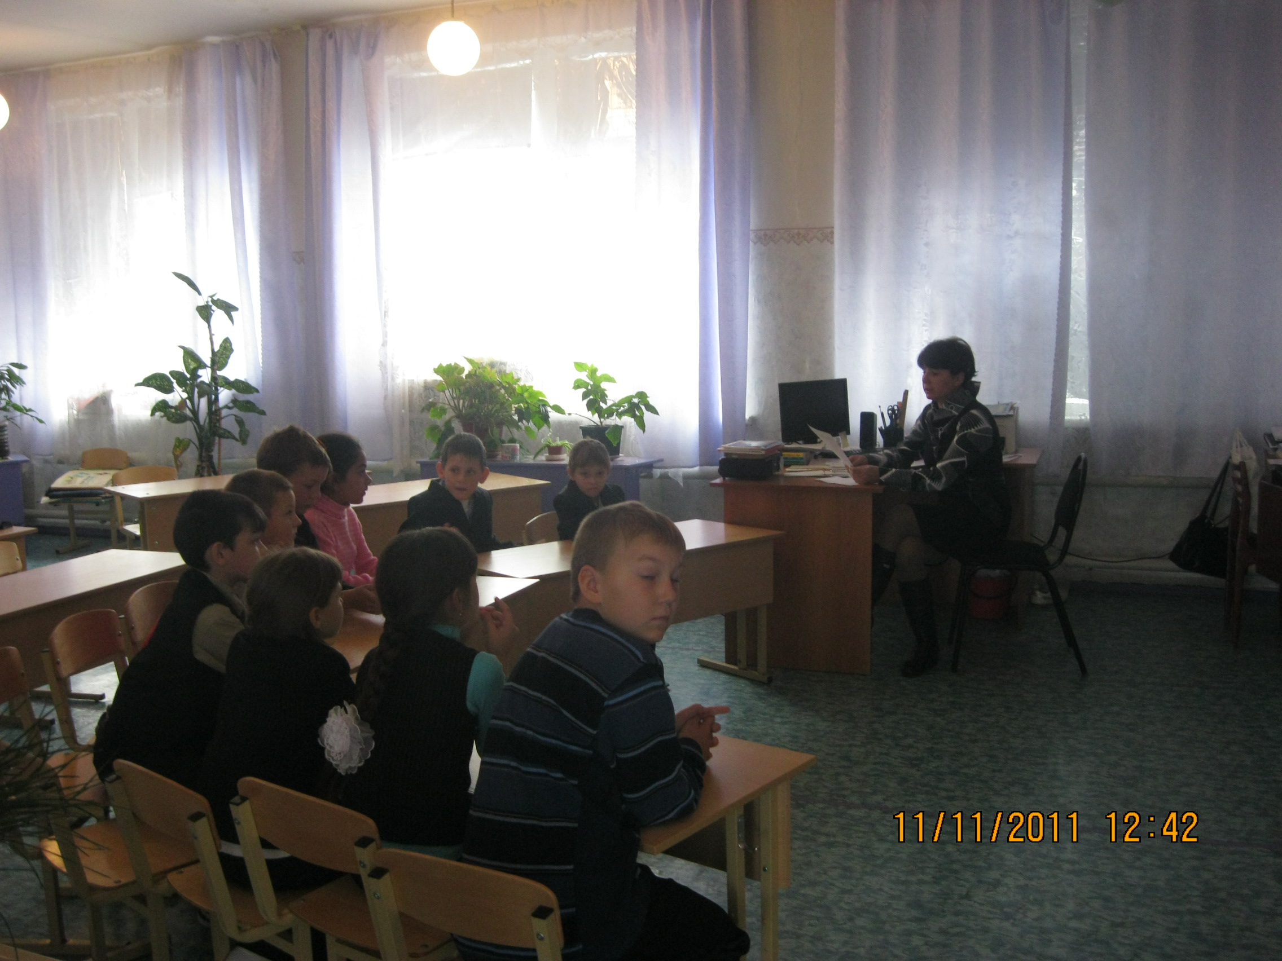
1.Я сейчас буду вам задавать вопросы, а вы должны ответить или «да», или «нет». Только слушайте внимательно.
Что нам нужно для здоровья?
Может, молоко коровье? да
Лет в двенадцать сигарета? нет
А с друзьями эстафета? да
Тренажер и тренировка? да
Свекла, помидор, морковка? да
Пыль и грязь у вас в квартире? нет
Штанга или просто гири? да
Солнце, воздух и вода? да
Очень жирная еда? нет
Страх, уныние, тоска? нет
Скейтборд- классная доска? да
Спорт, зарядка, упражненья? да
А компьютерные бденья? нет
Бег по парку по утрам? да
Музыкальный тарарам? нет
Сон глубокий до обеда? нет
Полуночная беседа? нет
Если строг у нас режим-
Мы к здоровью прибежим!

2.Отвечайте дружно хором "Это я, это я, это все мои друзья", если вы со мной согласны. Если это не про вас, то молчите, не шумите.
Вопросы для обучающихся:
кто из вас всегда готов жизнь прожить без докторов; +
кто не хочет быть здоровым, бодрым, стройным и веселым; -
кто из вас не ходит хмурый, любит спорт и физкультуру; +
кто мороза не боится, на коньках летит, как птица; -
ну а кто начнет обед жвачкой с парою конфет; -
кто же любит помидоры, фрукты, овощи, лимоны; +
кто поел и чистит зубки регулярно дважды в сутки; +
кто из вас, из малышей, ходит грязный до ушей; -
кто согласно распорядку выполняет физзарядку; +
кто, хочу у вас узнать, любит петь и отдыхать? +

3.«Составь как можно больше слов»

На доске пишется слово «Здравоохранение». Командам предлагается в течении 1 минуты составить как можно больше слов из букв данного слова. Команды за каждое слово получают по 1 баллу. Слова записываются на листке бумаги.

4.«Поэтический»

Командам предлагается придумать как можно больше рифм к слову «Спорт». Рифмы участники записывают на листке бумаги. За каждую рифму получают 1 балл.

Остановка « Чистюлькино»
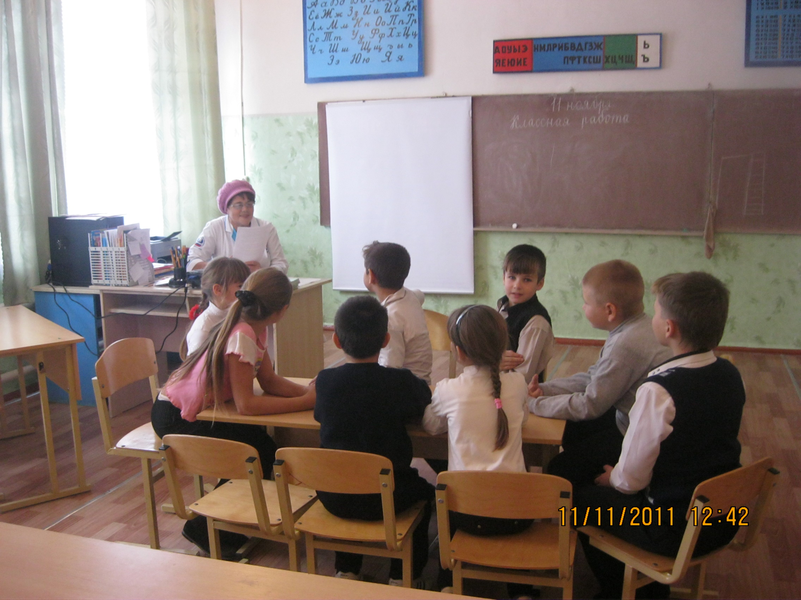
- Чем обязательно нужно пользоваться при мытье рук?
При мытье рук обязательно нужно пользоваться мылом.
- Сколько раз в день необходимо чистить зубы?
Чистить зубы необходимо 2 раза в день (утром перед завтраком и вечером перед сном).
- Для чего делают прививки?
Для того, чтобы вызвать у человека невосприимчивость (то есть создать иммунитет) к целому ряду болезней: столбняку, дифтерии, полиомиелиту, туберкулезу и др.
- Что такое кариес?
Кариес – это заболевание, при котором разрушается зубная эмаль.
- Как надо питаться, чтобы зубы не портились?
Чтобы зубы не портились, нужно употреблять больше молока, молочных продуктов, овощей, фруктов и черного хлеба. Нельзя сразу после горячей пищи есть холодную.
- Для чего человеку нужны зубы?
Зубы человеку нужны для того, чтобы хорошо пережевывать пищу, четко произносить слова и для украшения лица.
- Почему нельзя есть немытые сырые овощи, фрукты и ягоды?
Сырые овощи, фрукты и ягоды нельзя есть немытыми, так как на их поверхности могут находиться микробы дизентерии и другие микробы.
- Назовите вредные привычки, из-за которых могут портиться зубы.
Зубы портятся у тех, кто грызет орехи, сахар, карамель; грызет ручки, карандаши; берет в зубы гвозди, иголки, булавки; откусывает нитки при шитье, не чистит зубы.
- Нужно ли посещать зубного врача, если зубы не болят?
Зубного врача нужно посещать для осмотра состояния зубов и десен, даже если зубы не болят, а также чтобы не пропустить начавшееся развитие кариеса.
- Опасно ли кормить животных из рук? Почему?
Животных из рук кормить всегда опасно, так как животное может случайно поранить человеку руку острыми зубами или даже укусить. Признаки бешенства проявляются у животных не сразу после их заражения, поэтому укус внешне здорового, а на самом деле больного животного может вызвать заражение.
- Как предохранить себя от заражения глистами?
Чтобы предохранить себя от заражения глистами, необходимо следить за чистотой рук, не брать пальцы в рот, не грызть ногти; есть только тщательно вымытые овощи, фрукты, ягоды; воду из открытых водоемов пить только кипяченую; уничтожать мух, закрывать от них пищу.
- Назовите вредные привычки, при которых возможно заражение стригущим лишаем и паршой от больного человека?
От человека, больного стригущим лишаем и паршой, можно заразиться, если находиться с ним в одной постели; носить или примерять его головные уборы, надевать его вещи, белье, перчатки, обувь; пользоваться его предметами личной гигиены: полотенцем, мочалкой, губкой, расческой, ножницами…
- Почему заразного больного иногда помещают в больницу?
Из-за тяжелого состояния и для того, чтобы он не стал источником заражения других людей.
- Можно ли детям, подверженным аллергии, держать дома кошку или собаку? Почему?
Детям, подверженным аллергии, держать дома кошку или собаку нельзя, так как шерсть этих животных может вызвать у них тяжелые аллергические реакции.
- Правильно ли поступают дети, разрешая собаке облизывать их руки и лицо? Почему?
Дети поступают неправильно, давая собаке облизывать открытые части своего тела. Если собака больна бешенством, она может их заразить. Возбудитель бешенства может из слюны больной собаки проникнуть в кровь человека через поры кожи и различные, даже незначительные, повреждения (ссадины, царапины).
- Почему нельзя пить сырую воду из открытых водоемов: реки, озера, пруда, колодца?
Сырая вода в открытых водоемах может содержать болезнетворные микробы.
- Как микробы дизентерии попадают на овощи, фрукты и ягоды?
Микробы дизентерии могут попасть на овощи, фрукты и ягоды из зараженной почвы, с грязных рук продавцов или благодаря мухам, которые являются переносчиками этого заболевания.
- Как сделать воду из открытого водоема безопасной для питья?
Чтобы сделать воду из открытого водоема безопасной для питья, ее надо прокипятить.
- Зачем надо коротко стричь ногти?
Под ногтями собираются грязь и микробы-возбудители заразных болезней.
- Как часто надо мыть ноги?
Ноги нужно мыть один раз в день, перед сном.
- Пациент жаловался врачу, что у него больной желудок.
– Очевидно, у вас больные зубы. Нужно лечить и желудок, и зубы.
Почему так сказал врач?

Потому что плохими зубами нельзя хорошо пережевывать пищу, а желудку довольно тяжело переваривать непрожеванную пищу. Поэтому заболевания желудка часто бывают связаны с заболеванием зубов.

Остановка «Зарядкино»
В спортивном зале физминутка. Проводит учитель физкультуры.
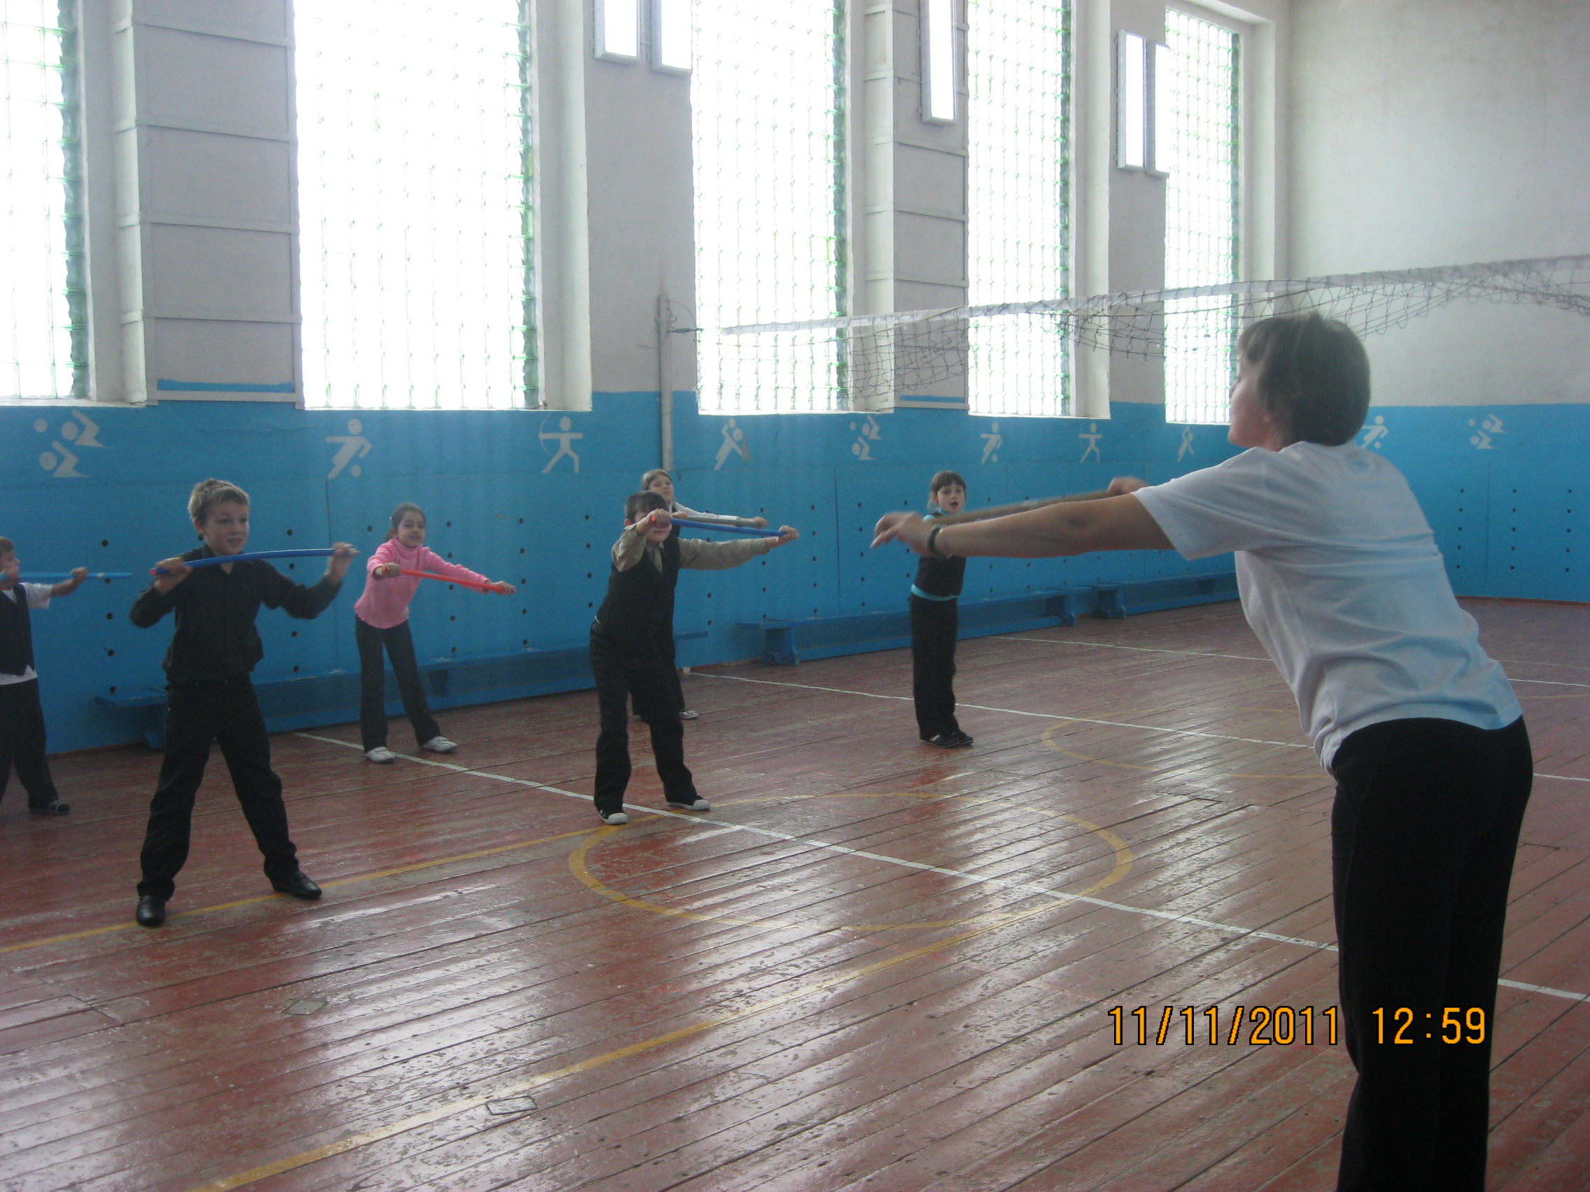

Подведение итогов. Награждение победителей.

Учитель: Здоровье – неоценимое богатство в жизни любого человека. Каждому из нас присуще желание быть сильным и здоровым, как можно дольше сохранять подвижность, бодрость, энергию и достичь долголетия. Надеюсь, что сегодняшняя игра не прошла даром и вы многое почерпнули из нее. Не зря говорят: "Здоров будешь – все добудешь". Так будьте все здоровы, до свидания!

